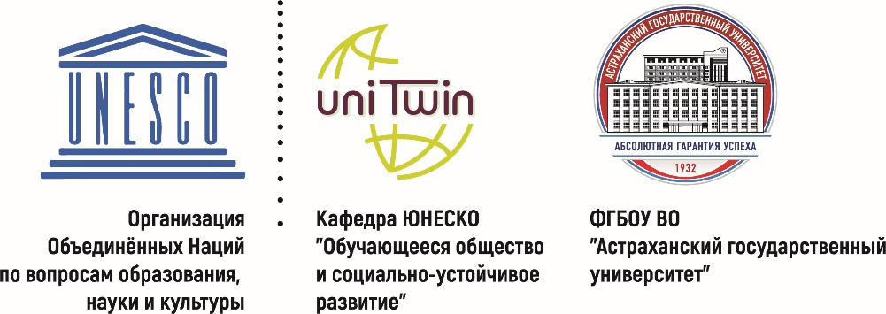

Институт исследований проблем
Юга России и Прикаспия

Министерство науки и высшего образования Российской Федерации
АСТРАХАНСКИЙ ГОСУДАРСТВЕННЫЙ УНИВЕРСИТЕТ
414000 г. Астрахань, ул. Татищева 20А, ауд.412.
E-mail: institute.of.the.caspiansea@gmail.com тел: 8 (8512) 246-488

Уважаемые коллеги!

Институт исследований проблем Юга России и Прикаспия Астраханского государственного университета совместно с кафедрой ЮНЕСКО «Обучающееся общество и устойчивое развитие» и департаментом социально-политических и экономических исследований Евразии и Востока проводит международную научно-практическую конференцию «Проблемы комплексной безопасности Каспийского макрорегиона», которая состоится в смешанном формате 28-29 октября 2021 года.

В рамках конференции планируется обсуждение следующих вопросов:
- Теоретические проблемы безопасности;
- Социетальная безопасность Каспийского макрорегиона.
- Культурная и конфессиональная безопасность Прикаспия.
- Геополитическая безопасность Каспия;
- Правовые вопросы безопасности Каспия.
- Экономическая безопасность Каспия.
- Информационная безопасность Прикаспия.
- Экологическое состояние каспийского бассейна и территории Прикаспия.
- Круглый стол «Проблемы текстовой и речевой коммуникации и формирование конфликтных ситуаций».
- Заседание Экспертно-аналитического центра «Каспийский международный дискуссионный клуб».

В рамках данной конференции планируется выпуск электронного сборника статей с последующим размещением (постатейно) в электронной библиотеке elibrary.ru (индексация в РИНЦ). Лучшие статьи, по решению оргкомитета будут рекомендованы к публикации в специальной рубрике журнала «Caspium Securitatis: журнал каспийской безопасности» (индексируется в РИНЦ). ссылка на журнал: https://caspiumsecuritatis.ru/index.php/csj

Заявки на участие в конференции оформляются по ссылке:
https://docs.google.com/forms/d/1rID-hvENsAT3ZIk7bfbFsUGEgG6L2DJc0DIO1peaz8A/edit?usp=sharing

Материалы для публикации в сборнике конференции принимаются до 01 октября 2021 г. на русском и/или английском языках. Редколлегия оставляет за собой право отклонения материалов, не соответствующих темам научной сессии и правилам оформления. Публикация принятых статей для публикации в сборнике – 1000 руб. Электронный вариант сборника материалов научного семинара будет разослан авторам.
Статьи для публикации объемом от 6 до 9 страниц (12-15 тыс. знаков) принимаются до 01 октября 2021 г. (включительно) на электронную почту: institute.of.the.caspiansea@gmail.com с пометкой «научная конференция 2021».
Координаторы конференции: Черничкин Дмитрий Алексеевич – тел.: +79297432184, Романова Анна Петровна – тел: +79171742766

С уважением,
Оргкомитет международной научно-практической конференции

Правила оформления публикаций

Направляемые в оргкомитет материалы следует оформлять в соответствии со следующими правилами:
Объем публикации: статья – от 6 до 9 страниц (12-15 тыс. знаков)
Оформление публикации – компьютерный набор, редактор Microsoft Word, шрифт Times New Roman, кегль 14 пт, межстрочный интервал – 1. Бумага формата А4. Поля 2,5 см со всех сторон. Красная строка – 1,25 см. Расстановка переносов автоматическая. Таблицы, схемы, графики, рисунки и др. иллюстрации (кегль 12 пт) должны быть пронумерованы и озаглавлены. Страницы в статье указываются обязательно (внизу, по центру).
Оформление «шапки» публикации – В верхней части страницы по центру (на русском или английском языке) – название статьи (заглавные буквы, гарнитура Times New Roman, кегль 14 пт, полужирный). Через 1 интервал по центру (на русском или английском языке) – фамилия и имя автора(ов), индекс, страна, город, адресные данные авторов (организация(и), адрес организации(й), электронная почта всех или одного автора) (кегль 14 пт). Через 1 интервал по ширине (на русском или английском языке) – аннотация (по 150–250 слов для каждой аннотации, кегль 12 пт, курсив). Через 1 интервал по ширине (на русском или английском языке) – ключевые слова (не менее 10 слов, кегль 12 пт, курсив). Через 2 интервала по ширине – начало текста статьи (кегль 14 пт на русском или английском языке). АННОТАЦИЯ НЕ МОЖЕТ БЫТЬ ОДНО ПРЕДЛОЖЕНИЕ. КРАТКАЯ АННОТАЦИЯ ЭТО КАК МИНИМУМ ТРИ ПРЕДЛОЖЕНИЯ, где вы описываете содержание вашей статьи и свои выводы по ней.
Если ваша статья выполнена при финансовой поддержке грантовых фондов, то ссылку на ваш проект следует указывать после текста статьи перед списком литературы в разделе «благодарность» (acknowledgments)
Oбразец оформления:
Благодарность: Исследование выполнено при финансовой поддержке ….. (наименование фонда), проект ….. (№ проекта): «………» (название проекта).
Справочный аппарат. В литературе указывается только та литература, которую вы используете в тексте и делается ссылка на нее (не менее 10 ссылок). Всё то, на что ссылок в тексте нет будет удалено. Литература выстраивается в алфавитном порядке. Данные об авторе обязательны, затем они будут размещены в разделе "данные об авторе".
Oбразец оформления:

Текст…………………………………………………………………………………...[Ясперс 1986, с. 120]. ……………….

Литература

- Бердяев 1993. - Бердяев, Н. А. Человек и машина (Проблема социологии и метафизики техники) // Путь. 1933. №38. С. 3-38.
- Ясперс 1986. - Ясперс, К. Современная техника // Новая технократическая волна на Западе : Сб. ст. / АН СССР, Ин-т философии, Науч. совет при Президиуме АН СССР по филос. и социал. пробл. науки и техники; Сост. и вступ. ст. П. С. Гуревича. М.: Прогресс, 1986. С. 119-146.

Данные об авторе: Романова Анна Петровна, доктор……………наук, профессор, Астраханский государственный университет, Астрахань, E-mail: aromanova_mail@mail.ru

